ЗАДАНИЕ К ПРАКТИЧЕСКОЙ РАБОТЕ ПО ДИНАМИКЕ СООРУЖЕНИЙ

- Определить частоты и формы собственных колебаний плоской рамы, расчетная схема которой приведена на рисунке.
- Построить для рамы эпюры максимальных изгибающих моментов от действия гармонической нагрузки $P(t)=P⋅\text{sin}θt$.
- Построить эпюры расчетных изгибающих моментов, соответствующих горизонтальному сейсмическому воздействию заданной интенсивности и заданной категории грунта.
AB | Схема рамы | AB | Схема рамы
00  15 | 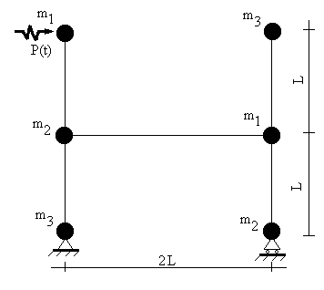 | 01  16 | 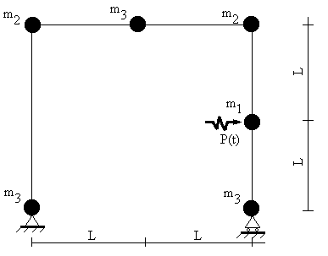
02  17 | 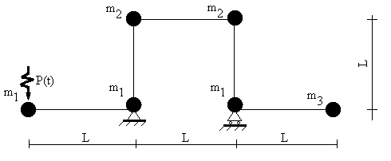 | 03  18 | 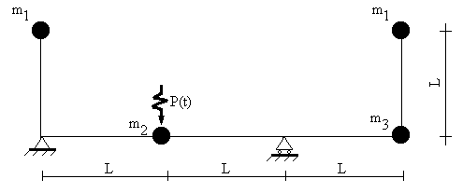
04  19 | 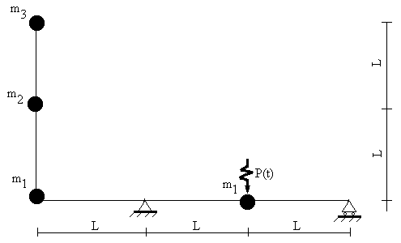 | 05  20 | 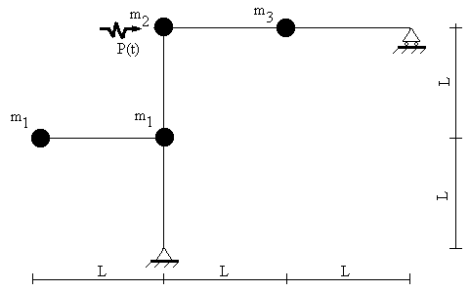
06  21 | 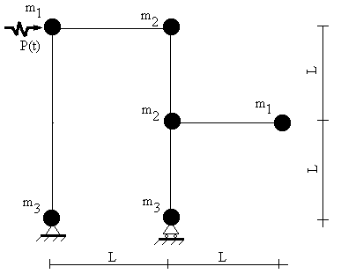 | 07  22 | 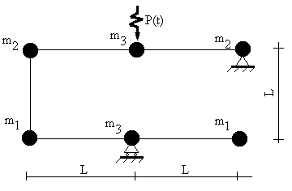
08  23 | 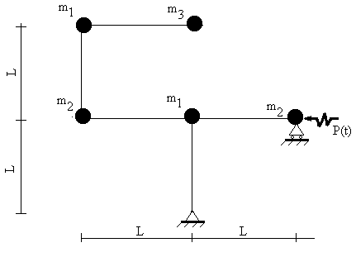 | 09  24 | 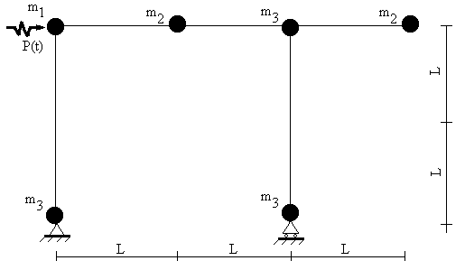
10  25 | 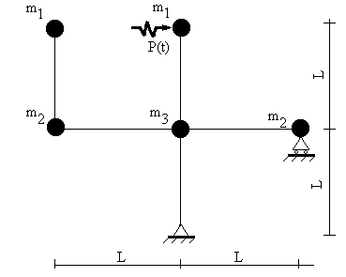 | 11  26 | 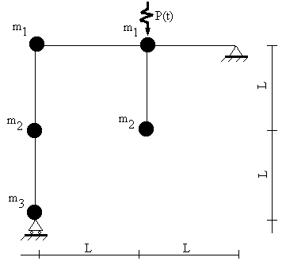
12  27 | 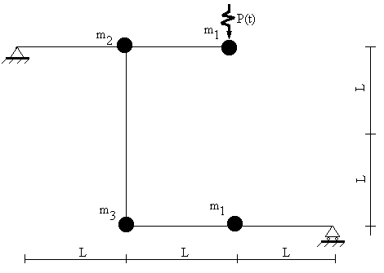 | 1328 | 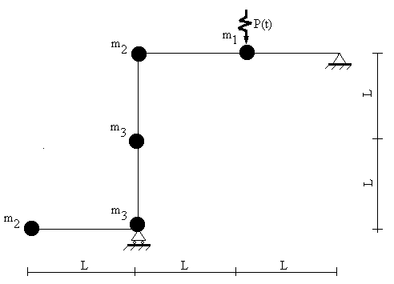
14  29 | 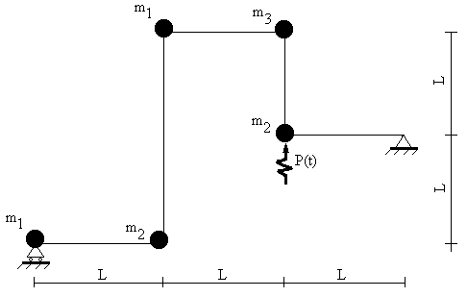 | Стержни рамы выполнены из стального двутавра одного номера.  Модуль упругости стали E=2,1⋅10⁸ кН/м².

С | L, м | I, см⁴ |  | D | m₁, т | m₂, т | m₃, т
0 | 2,0 | 873 (двутавр №16) |  | 0 | 2,0 | 4,0 | 3,5
1 | 2,0 | 1290 (двутавр №18) |  | 1 | 2,0 | 3,5 | 4,0
2 | 2,0 | 1840 (двутавр №20) |  | 2 | 2,5 | 3,0 | 3,0
3 | 3,0 | 1290 (двутавр №18) |  | 3 | 3,5 | 2,0 | 2,5
4 | 3,0 | 1840 (двутавр №20) |  | 4 | 4,0 | 2,5 | 3,0
5 | 4,0 | 1290 (двутавр №18) |  | 5 | 3,0 | 3,5 | 2,5
6 | 4,0 | 1840 (двутавр №20) |  | 6 | 3,5 | 2,0 | 4,5
7 | 5,0 | 1840 (двутавр №20) |  | 7 | 3,0 | 3,5 | 2,0
8 | 5,0 | 2550 (двутавр №22) |  | 8 | 4,5 | 2,0 | 2,5
9 | 5,0 | 3460 (двутавр №24) |  | 9 | 4,0 | 2,0 | 2,5

B | P, кН | $θ$, сек⁻¹ |  | A | Категория грунта
0 | 8,0 | 10,0 |  | 0 | I
1 | 9,0 | 12,5 |  | 1 | II
2 | 10,0 | 14,0 |  | 2 | III
3 | 11,0 | 15,0
4 | 12,0 | 18,0 |  | D | Интенсивность землетрясения
5 | 13,0 | 19,5 |  | 0,3,6,9 | 7 баллов
6 | 14,0 | 21,0 |  | 1,4,7 | 8 баллов
7 | 15,0 | 22,5 |  | 2,5,8 | 9 баллов
8 | 16,0 | 24,0
9 | 17,0 | 26,0

